KOMUNITAS SALESIAN DON BOSCO

TIGARAKSA

SANG JENDERAL

(Riwayat Hidup Michael Magone)

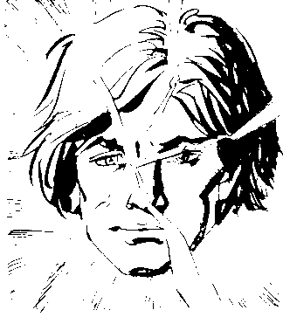

Terjemahan dari buku:

The General
By Peter Lapin

Diterjemahkan oleh:

Para Postulan angkatan 2001-2002

Copyright SDB Tigaraksa

